Help je mee met het VVN praktisch Verkeersexamen in Nijmegen?

Ieder voorjaar doen kinderen uit groep 7 in Nijmegen het VVN Praktisch Verkeersexamen. Veilig Verkeer Nederland (VVN) organiseert dit in samenwerking met de gemeente Nijmegen voor alle Nijmeegse basisscholen. Zonder helpende handjes is een vlekkeloze organisatie van het praktijkexamen onmogelijk. VVN roept Nijmegenaren op om een handje te helpen.
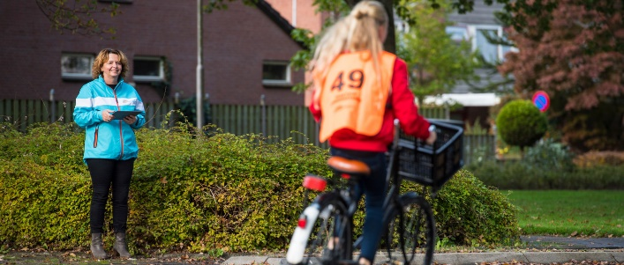
Uitvoering VVN praktisch Verkeersexamen
Tijdens het VVN praktisch Verkeersexamen fietsen kinderen een route om te laten zien dat ze de verkeersregels kunnen toepassen in het echte verkeer. Een belangrijke mijlpaal! Bij de organisatie en uitvoering van praktijkexamen is er van alles te doen. Denk bijvoorbeeld aan het uitzetten van de route, het ontvangen van leerkrachten en kinderen op de startlocatie, het uitdelen en innemen van hesjes, het keuren van fietsen op verkeersveiligheid, het instrueren en ondersteunen van ouders op de controleposten, het laten starten van leerlingen en het verwerken van de uitslagen.

Belangrijk én leuk!
Als vrijwilliger bij het praktijkexamen lever je een directe bijdrage aan het bevorderen van de verkeersveiligheid voor deelnemende kinderen. Je ontmoet veel nieuwe mensen en vergroot je eigen netwerk. Je bepaalt zelf hoeveel tijd je wilt investeren en je kunt rekenen op goede ondersteuning van Veilig Verkeer Nederland. Daan Steenman organiseert ieder jaar het praktisch Verkeersexamen in Nijmegen.

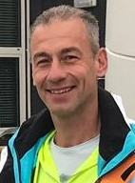
Daan: ‘In 2011 ben ik in Nijmegen actief geworden als VVN-vrijwilliger. Sinds een aantal jaren coördineer ik het VVN praktisch Verkeersexamen. Ik vind het belangrijk dat kinderen in Nijmegen het Verkeersexamen kunnen doen. Het is een ijkpunt waarop kinderen laten zien dat zij capabele en waardige verkeersdeelnemers zijn én het motiveert kinderen, ouders en leerkrachten om eenmaal in een kinderleven de volle aandacht te geven aan veilig fietsen.
In Nijmegen doen alle scholen ieder (voor)jaar mee aan het verkeersexamen, wat neerkomt op meer dan 1.500 kinderen. De organisatie valt of staat met de hulp van vrijwilligers op de examendagen. Ik hoop dan ook op enthousiaste reacties.”

Wil je je liever inzetten voor de verkeersveiligheid van 50 plussers of voor de verkeersveiligheid in je eigen buurt? Dat kan! Vraag naar de mogelijkheden.
Enthousiast geworden? Of wil je meer weten? Neem dan contact op met Jan Hommes van VVN via j.hommes@vvn.nl

